**LAB6 20113315 이형준.**

1. **두번째 라즈베리파이를 다음과 같이 구성하시오.**

**1)파티션 , 파티션 포맷**

$ sudo fdisk /dev/mmcblk0

Command (m for help): p

Disk /dev/mmcblk0: 7884 MB, 7884242944 bytes

4 heads, 16 sectors/track, 240608 cylinders, total 15398912 sectors

Units = sectors of 1 * 512 = 512 bytes

Sector size (logical/phisical): 512 bytes / 512 bytes

I/O size (minimum/optimal): 512 bytes /512 bytes

Disk identifier: 0xa6202af7

Device Boot Start End Blocks Id System

/dev/mmcblk0p1 8192 122879 57344 c W95 FAT32 (LBA)

/dev/mmcblk0p2 122880 15523839 7700480 83 Linux

Command (m for help): n

Partition type:

p primary (2 primary, 0 extended, 2 free)

e extended

Select (defualt p): p

Partition number (1-4, default 3): 3

Frist sector (2048 - 8191, default 2048): 2048

Last sector, +sectors or +size{K,M,G} (8191, default 8191): 8191

Command (m for help): p

Disk /dev/mmcblk0: 7884 MB, 7884242944 bytes

4 heads, 16 sectors/track, 240608 cylinders, total 15398912 sectors

Units = sectors of 1 * 512 = 512 bytes

Sector size (logical/phisical): 512 bytes / 512 bytes

I/O size (minimum/optimal): 512 bytes /512 bytes

Disk identifier: 0xa6202af7

Device Boot Start End Blocks Id System

/dev/mmcblk0p1 8192 122879 57344 c W95 FAT32 (LBA)

/dev/mmcblk0p2 122880 15523839 7700480 83 Linux

/dev/mmcblk0p3 2048 8191 3072 83 Linux

Command (m for help): w

$ sudo reboot

* **파티션 결과 (fdsik -l)**

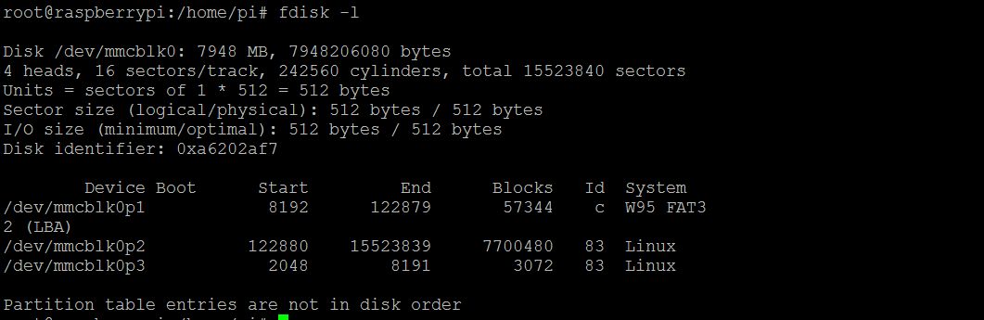

**2)마운트**

$ mkfs Usage: mkfs [-V] [-t fstype] [fs-options] device [size]

$ mkfs -t ext2 /dev/mmcblk0p3

$ mkfs.ext2 /dev/mmcblk0p3

새로운 파일시스템을 마운트 합니다.

$ sudo mount /dev/mmcblk0p3 /home/

$ sudo umount /home/

1. **두 개의 라즈베리파이로 다음과 같이 클러스터를 구성하시오**.

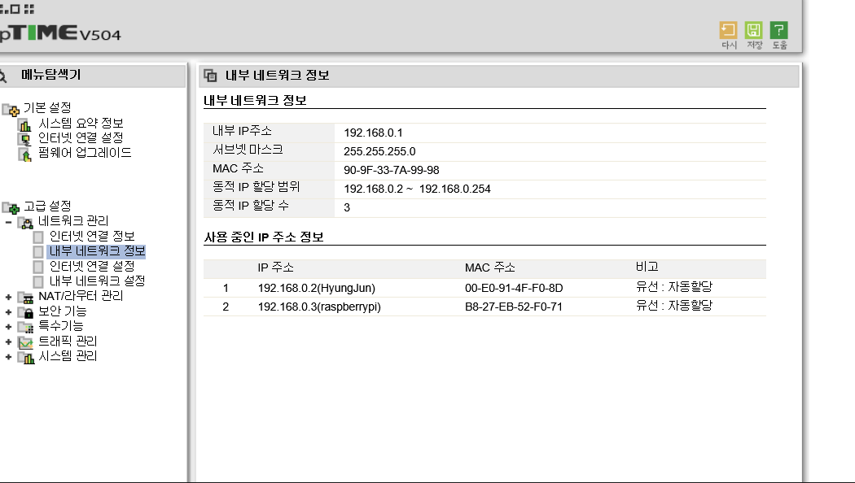

노트북과 ipTime을 연결시키고, 라즈베리 파이 두개를 포트에 연결시켰습니다.

DHCP : Dynamic host configuration protocol.( ip를 자동으로 배정해주는 프로토콜)

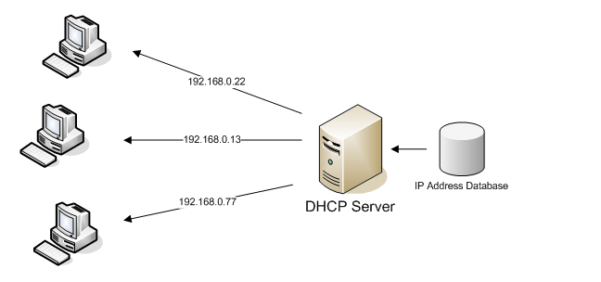

1. 두 개의 리즈베리파이 중 한개에만 사용자를 등록하고 (/etc/passwd 설정) 이 사용가 다른 라즈베리파이에서도 동일하게 로그인되도록 설정하시오.

NIS 는 다양한 네트워크 정보에 대한 중앙집중식의 제어를 제공함으로써 네트워크 관리를 좀더 쉽게 할 수 있도록 하는 것에 촛점을 맞추고 있습니다. NIS 는 호스트 이름, 주소, 유저, 그룹 그리고 네트워크 서비스들에 대한 정보를 저장하고 있습니다. 네트워크 정보에 대한 이러한 집합을 NIS 네임스페이스라고 부릅니다.

NIS 서버를 이용하여 통합 계정 인증 시스템을 만드는 대표적인 방법은 크게 정통적인 Sun 의 yellow page   
에서 유래된 yp 와 ldap project 에서 나온 openldap 을 이용하는 방법이 있다.